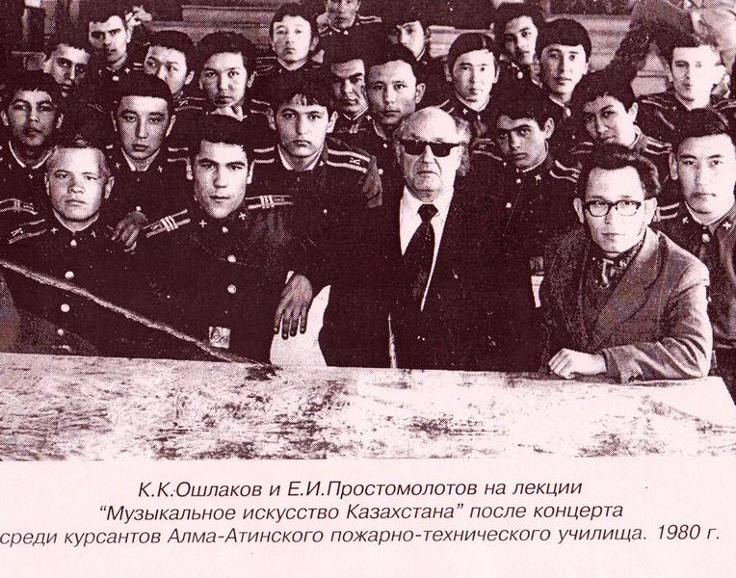
Евгений Простомолотов

МНЕ ПОВЕЗЛО, У МЕНЯ БЫЛ УЧИТЕЛЬ
На столичном кладбище, где стоят памятники выдающимся людям современности, имена которых носят улицы нашего города, есть скромная могила Константина Кирилловича Ошлакова.
Музыкант, педагог, ученый, он до конца своих дней занимался развитием музыкальной педагогики, совершенствованием исполнительского искусства на баяне.

Родился Константин Кириллович Ошлаков 5-го ноября 1916 года. Выходец из Зыряновского района Восточно-Казахстанской области, Костя Ошлаков, детство свое провел в большой и дружной крестьянской семье, глава которой, Кирилл Игнатьевич Ошлаков, в совершенстве владел казахским языком и работал в районе «толмачом», то есть переводчиком. Это давало семье определенную материальную стабильность и возможность вести большое хозяйство.
Тесно общаясь с местной детворой, Костя и сам хорошо знал казахский язык, национальный быт и культуру.
В 1922 году пришло время, идти в школу. Костя был третьим ребенком в семье и с нетерпением ждал того дня, когда двери школы откроются и для него. Но долго учиться ему не пришлось.
В 1929 году, по ложному навету, его отец Кирилл Игнатьевич и двое старших братьев были арестованы и сосланы на строительство «Беломорканала». В то время - это была настоящая «стройка века», куда требовались «дармовые» рабочие руки. Так Костя остался за старшего в семье и, единственным её кормильцем.

Сначала – батрачество, затем тяжелая работа на руднике «Алтайцветметзолото», где ему, несовершеннолетнему ребенку, наравне с взрослыми, пришлось копать глубокие шурфы, добывая золотой песок. Работа была изнурительно-тяжелой, но она стала основным источником материального дохода, который помогал семье, во главе с мамой Мариной Евгеньевной, бороться с постигшей их бедностью.
Глядя на солдат и офицеров из близлежащей Чингизстайской погранкомендатуры, щеголяющих в военной форме, с бравой выправкой, по улицам поселка, Константин начал мечтать о военной службе. Не моргнув глазом, подросток прибавляет себе лишний год, доказывая поседевшему коменданту свое «совершеннолетие» и становится «сыном полка» отделения связи Орловской погранзаставы. Мечта его стала сбываться и он с радостью берется за любое дело, которое ему поручают пограничники. Но трагические события и здесь подстерегали Костю.
Шли дни за днями, по-прежнему светило солнце, пели птицы, было спокойно на душе, служба шла своим чередом и ничего не предвещало беды. А она уже была рядом.
Однажды при проводке очередной оперативной телефонной связи, проходящей поблизости складов с оружием произошел трагический случай, который унес жизни двух связистов и навсегда перевернул жизнь Константину Кирилловичу.
Во время работы по устранению неполадок в электропроводке, обеспечивающей телефонную связь погранзаставы с командованием погранкомендатуры, произошло короткое замыкание, которое спровоцировало взрыв динамита. Два военнослужащих, оказавшиеся в эпицентре взрыва, погибли на месте, а Костя, находившийся неподалеку, был изувечен взрывной волной.
В томском военном госпитале врачи, после долгих часов операции, жизнь подростку сумели спасти, а вот зрение не вернули. Так, в расцвете своих сил, Костя, волей случая, лишился самого дорогого – перспективы в жизни. Впереди ждала неопределенность. Беда оказалась страшной и тем, что он, молодой и сильный человек, был обречен на жалкое существование и унизительную инвалидность. Мысли о том, что делать и как жить дальше, не покидали его ни на минуту… И тут помог случай.
В госпиталь с шефским концертом приехали артисты томской областной филармонии, которые показали больным и медицинским работникам интересную программу, где они пели, танцевали и даже жонглировали. Концерт был разнообразным и интересным. Все выступление сопровождал баянист, который аккомпанировал певцам, танцорам и жонглерам, а потом еще выступил с сольными произведениями.
Этот баянист и произвел на Костю неизгладимое впечатление. Виртуозная игра и звучание инструмента покорили Константина и открыли перед ним перспективу, пока еще неизвестного пути, к будущей профессии.
Заканчивался срок лечения и после выписки из госпиталя, по рекомендации главного врача, в 1934 году Ошлаков, без начальной музыкальной подготовки, поступает на учебу в томский музыкальный техникум в класс прекрасных педагогов-баянистов А.Н. Рожкову, а затем к И.П. Дорофееву. Эти педагоги оказались еще и замечательными людьми. Увидев незаурядную способность и трудолюбие своего «необычного» студента, они прониклись к нему уважением и даже освоили азбуку Брайля для незрячих людей, чтобы было более доступным общение со своим подопечным. Занятия по четырнадцать часов в сутки со своим, ставшим любимым, инструментом не прошли даром.
В 1938 году, после окончания техникума, получив диплом с отличием, Ошлаков одерживает победу на престижном музыкальном конкурсе молодых баянистов в городе

Красноярске и получает направление на работу солистом хакасского радиокомитета в город Абакан.
Блестящий музыкант, обладающий тонким чутьем музыкальной интонации, он покоряет слушателей виртуозной игрой на баяне и за короткий срок становится популярным по всей Сибири. Его творчество не ограничивается только сольной и аккомпаниаторской деятельностью. Ошлаков создает из ссыльных музыкантов инструментальные ансамбли и гастролирует с ними по городам Сибири.
В 1940 году Константина Кирилловича приглашают в Казахстан, где он становиться единственным солистом-баянистом казахского радиокомитета, а в 1941 году открывает класс баяна в алма-атинском музыкальном училище им. П.И. Чайковского. Так началась эра подготовки профессионального исполнительства на баяне и в Казахстане.
Первыми учениками его класса стали люди, потерявшие зрение на полях сражений в Великую Отечественную войну. Комиссованные инвалиды шли к своему «собрату по несчастью» за помощью.
И он помогал. Помогал приобрести новую профессию, давая несчастным «путевку в жизнь», где они смогли бы почувствовать себя полноценными людьми, честно зарабатывая на хлеб.
Постепенно преподавательская деятельность Ошлакова нашла свое отражение в организации целого отделения русских народных инструментов и создании ансамблей баянистов, которые, в свою очередь, завоевывали популярность не только в Алма-Ате, но и по всей республике. В Казахстане появились первые профессиональные музыканты-баянисты, получавшие среднее специальное образование. Но тем, кто хотел продолжить учебу, приходилось поступать в российские музыкальные вузы, так как в казахстанской столичной консерватории не существовало класса по подготовке баянистов.
Константин Кириллович и сам, ставший одним из первых студентов, только что открывшейся в 1944 году консерватории, получил теоретическое образование из-за отсутствия баянного класса. Поэтому, уже после окончания консерватории в 1949 году, Ошлаков начнет сразу же заниматься вопросом открытия в ее стенах класса по подготовке отечественных баянистов. Много пришлось обить порогов различных министерских кабинетов, но цель была достигнута. Так, в 1957 году в Алма-Атинской государственной консерватории им. Курмангазы открыли класс баяна и аккордеона, а первым преподавателем стал ученик Константина Кирилловича - Федор Легкунец, выпускник Московского государственного музыкально-педагогического института им. Гнесиных. Наконец-то в республике появилась возможность готовить высококвалифицированных баянистов-исполнителей.
Не одно поколение музыкантов-народников было воспитано Константином Кирилловичем за военный и послевоенный период. По всему Казахстану стали открываться музыкальные училища с русским народным отделением, где нашли применение своему педагогическому творчеству воспитанники Константина Кирилловича Ошлакова и его учеников.
Будучи, еще руководителем отделения народных инструментов музыкального училища им. Чайковского, Ошлаков К.К. стал задумываться об открытии музыкальных классов в единственном республиканском педагогическом вузе для девушек-казашек, которые приезжали в столицу из отдаленных уголков республики, где не могли получить даже начальной музыкальной подготовки.

Так в 1961 году он, вместе с композитором Бахытжаном Байкадамовым, открывает музыкальный факультет в Казахском государственном женском педагогическом институте, где и остается преподавать. С годами появились первые высококвалифицированные девушки-баянистки.
Еще в военный период своей педагогической деятельности, Константин Кириллович, стал разрабатывать свою уникальную систему комплексного метода игры на музыкальных инструментах, которая, впоследствии, нашла свое отражение в четырехтомном издании учебно-педагогического пособия «Школа игры на баяне», не потерявшего своей актуальности и в наши дни.
Еще в советский период «Школа игры на баяне» Константина Ошлакова стала единственным учебным пособием, основанном на национальном фольклоре, не только в республике, но и в стране. Она вместила в себя четыре отдельных книги, рассчитанных на полный курс начального, среднего и высшего музыкального образования. Данный учебник был высоко оценен выдающимися украинскими баянистами, народными артистами УССР - Николаем Ризолем, Иваном Яшкевичем, Владимиром Бесфамильновым и российским баянистом, народным артистом СССР Юрием Казаковым.
Это четырехтомное учебное пособие я бы назвал вершиной творчества и педагогическим подвигом своего учителя. Мало кому удалось, оказавшись, волей случая, в таком положении, как он, достичь высочайших профессиональных результатов. А Константин Кириллович сумел победить свою судьбу. Не отчаялся, не опустил руки, а смог проявить не дюжую волю, в приобретении профессии и развить ее до высочайшего уровня.
Общение с видными мастерами казахского музыкального искусства, композиторами, народными артистами - академиком Ахметом Жубановым, Евгением Брусиловским,
Муканом Тулебаевым, Куддусом Кужамьяровым, Латыфом Хамиди и Нургисой Тлендиевым помогало К.К. Ошлакову обогащать свою творческую палитру. Он стал первым аранжировщиком их произведений. Благодаря переложениям Ошлакова, в репертуаре баянистов было отражено творчество казахских композиторов, инструментальные сочинения Е. Брусиловского, А. Жубанова, М. Тулебаева, Л. Хамиди и К. Кужамьярова.
Константин Кириллович и сам увлекался сочинениями для баяна и не только. В его композиторской копилке есть произведения для хора и баянных оркестров. «Сюита на казахские темы», «Детская сюита», «Сюита №1» и «Сюита №2», а также более ста шестидесяти этюдов для баяна. Для оркестра баянистов: «Фантазия» и сюита «На целине». Бесчисленное множество переложений и аранжировок.
Более двадцати лет Ошлаков посвятил сольному исполнительству на казахском радио. С концертами он объездил весь Казахстан. Он стал первым организатором баянных классов, народных отделений и музыкальных факультетов в учебных заведениях, воспитал более трехсот учеников, многие из которых стали известными композиторами, дирижерами и педагогами. За большие творческие заслуги К.К. Ошлакову были присвоены высокие почетные звания - «Отличник народного образования» и «Заслуженный учитель» Казахской ССР. В 1967 году он становится доцентом, а с 1976 года профессором Казахского государственного женского педагогического института (ныне университета).

Константин Кириллович Ошлаков по праву является основоположником профессиональной исполнительской школы казахстанских баянистов, первым аранжировщиком и исполнителем казахских народных песен и кюев.
Сейчас, порой, незаслуженно приписывают основополагающее первенство развития профессионального образования в республике его ученикам – Федору Легкунцу и Валентину Басаргину, что в корне неверно. Я полагаю, что это делается из-за недостаточного профессионального интеллекта и незнания истории данного предмета, либо из-за собственной низости и нечистоплотной совести. Ну что ж, зависть никто не отменял. Бог им судья.
Вот уже прошло много лет со дня смерти выдающегося музыканта, педагога, ученого и организатора - Константина Кирилловича Ошлакова, ушедшего от нас 25-го августа 1987 года, но вспоминая его, не перестаешь удивляться тому объему творческого наследия, которое он оставил после себя грядущему поколению. Он стал «певцом» грядущего и уходящего времени, его метрономом. Он стал тем, кому казахстанское баянное искусство обязано своим настоящим и будущим.

Евгений Простомолотов
Заслуженный деятель,
отличник образования
Республики Казахстан

